
AGUSTÍN BURGOS RIVERA

El Comité de la Juventud les invita a participar del:

Certamen de Postales Navideñas 2024

Tema: “!Una Navidad Cooperativista con Villa Coop!”

- Reglas del Certamen

- Participarán todos los niños(as) y jóvenes interesados de cualquier área geográfica de la isla, en las categorías:

- Grados Primarios
- Grados Elementales
- Grado Intermedio
- Grado Superior
- Más Likes

- Los participantes deberán completar la Solicitud de Participación e Inscripción que estará disponible en la Cooperativa y en las redes sociales a partir del viernes, 4 de octubre de 2024 hasta el jueves, 31 de octubre de 2024.

- Toda inscripción y solicitud deben estar en la Cooperativa en o antes del 31 de octubre de 2024.

- Los dibujos deberán ser realizados por el estudiante y entregados en la Cooperativa en o antes del jueves, 31 de octubre de 2024 a las 3:30pm. NO se aceptarán dibujos fuera de la fecha establecida.

- Toda Solicitud de Inscripción debe estar acompañada por el documento de Relevo de Responsabilidad y la autorización del padre, madre o encargado.

- Los dibujos se realizarán en una cartulina 8.5” x 11” (tamaño carta). El participante podrá elegir qué lado de la cartulina utilizar.

- Se utilizará lápices de colores, marcadores, crayolas y pintura acrílica para la confección del dibujo. NO deberá utilizar láminas, escarcha, stickers o algún otro producto.

- Cada dibujo deberá ser auténtico y original.

- TODO dibujo debe estar identificado en la parte posterior con el nombre del participante, números de contacto y grado/categoría.
- Una vez entregado los dibujos en la Cooperativa, éstos serán evaluados por un jurado para seleccionar los tres (3) ganadores por categoría los cuales competirán para las siguientes premiaciones:
Primer Lugar: Ciento cincuenta Dólares ($150.00)
Segundo Lugar: Cien Dólares ($100.00)
Tercer Lugar: Setenta y cinco Dólares ($75.00)

- La Categoría de más “likes” en las redes sociales, se contabilizarán del 1ro de noviembre de 2024 al 8 de noviembre de 2024 a las 9:00am. Estos premios serán entregados el sábado, 16 de noviembre de 2024.

- Los dibujos serán propiedad de la Cooperativa y podrán ser utilizados como promoción o arte de los documentos propios de la celebración.

- Se descalificará todo trabajo que no cumpla con las reglas establecidas.

- Los ganadores se anunciarán en las redes sociales. La entrega de los premios será el sábado, 16 de noviembre de 2024 desde las 9:00am. Se coordinará cita con los ganadores.

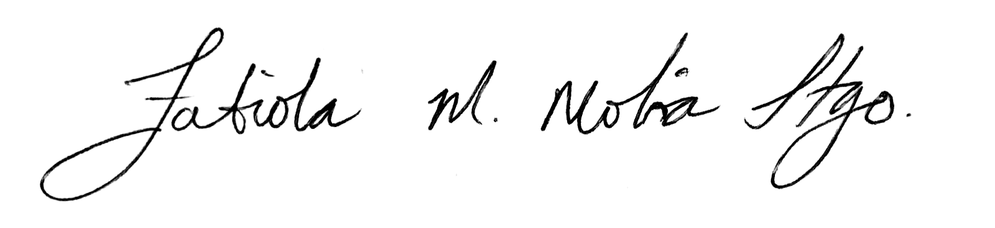
Firma Presidente(a) Comité de la Juventud: _______________________________________

AGUSTÍN BURGOS RIVERA

SOLICITUD DE PARTICIPACIÓN

Nombre del participante:__________________________________________________________

Dirección Postal:________________________________________________________________

Categoría: ________ Edad: ___________ Sexo: ______________ Teléfono: _____________

Email: ______________________________

AUTORIZACIÓN

Yo__________________________ padre, madre o encargado de _________________________, autorizo a mi hijo(a) a participar del Certamen de Postales Navideñas 2024: “!UNA NAVIDAD COOPERATIVISTA CON VILLA COOP.” Certifico que he leído y entendido las reglas de participación.

Nombre del padre o encargado: ____________________________________

Firma del padre o encargado: ______________________________________

Teléfonos: ______________________ __________________________

Fecha: ___________________________

_ _ _ _ _ _ _ _ _ _ _ _ _ _ _ _ _ _ _ _ _ _ _ _ _ _ _ _ _ _ _ _ _ _ _ _ _ _ _ _ _ _ _ _ _ _ _ _ _ _ _ _

PARA USO OFICIAL:

Fecha de entrega: _____________________ Hora: __________ Recibido por: _____________

Número de participante: __________

AGUSTÍN BURGOS RIVERA

AUTORIZACIÓN Y EXONERACIÓN DE RESPONSABILIDAD
POR PUBLICACION DE FOTOS

Yo, _______________________________________________, padre o madre con Patria Potestad y Custodia de _________________________________________________________, autorizo a que durante la actividad del Certamen de Dibujo el personal autorizado por la Cooperativa pueda tomar fotos a mi hijo(a), las cuales serán eventualmente publicadas en las diferentes redes sociales, y o medios publicitarios utilizados por la Cooperativa.

Eximo de toda responsabilidad a la Cooperativa de Ahorro y Crédito Agustín Burgos Rivera, conocida como Villa Coop, de la exposición de las fotos de mi hijo(a) y renuncio expresamente a cualquier acción o reclamación a que pudiera tener derecho por razón de lo aquí autorizado.

_____________________ ___________________________________________
Fecha Firma del padre o madre

